Задание 1. Графоаналитический метод решения задач линейного программирования

Постановка задачи: Необходимо найти решение задачи, состоящей в определении максимального значения функции F=c1x1+c2x2, где переменные xj≥0 (j=1;2) – планируемое количество единиц j-й продукции, а сj – прибыль на единицу j-й продукции при условиях ai1x1+ai2x2≤bi (i=1,…,k), xj≥0 (j=1,2).

Решение

1. Заменяем ограничения-неравенства на ограничения-равенства (привести задачу к каноническому виду).

2. Построим прямые, соответствующие полученным уравнениям.

3. Определить полуплоскости, соответствующие заданным неравенствам в системе ограничений.

4. Поиск области допустимых решений задачи.

5. Построить градиент функции цели: grad F=(F’x1; F’x2).

6. Построить прямую нулевого уровня c1x1+c2x2=0, (эта прямая перпендикулярна градиенту).

7. Переместить эту прямую в направлении градиента, в результате чего будет найдена точка (точки), в которой целевая функция принимает максимальное значение, или же установлена неограниченность функции на множестве планов.

8. Определить координаты точки максимума функции и вычислить значение целевой функции в этой точке.

Система ограничений:



Целевая функция .



(1)



Построим прямые, ограничивающие многоугольник допустимых решений:

|  |  |  |  |  |  |  |  |  |  |  |  |  |  |
| --- | --- | --- | --- | --- | --- | --- | --- | --- | --- | --- | --- | --- | --- |
| |  |  |  | | --- | --- | --- | |  | *6* | *15* | |  | *2* | *1* | | |  |  |  | | --- | --- | --- | |  | *7* | *8* | |  | *3* | *0* | |

- прямая, параллельная оси .



- линия уровня (F=0);



|  |  |  |
| --- | --- | --- |
|  | 0 | 5 |
|  | 0 | -2 |

- вектор, в направлении которого расположено оптимальное решение задачи



Из системы неравенств (1) следует, что многоугольник решений на графике ОАВС.

Максимальную длину имеет перпендикуляр, опущенный из точки В, где пересекаются прямые



- оптимальный план выпуска продукции.



- максимальное значение прибыли.

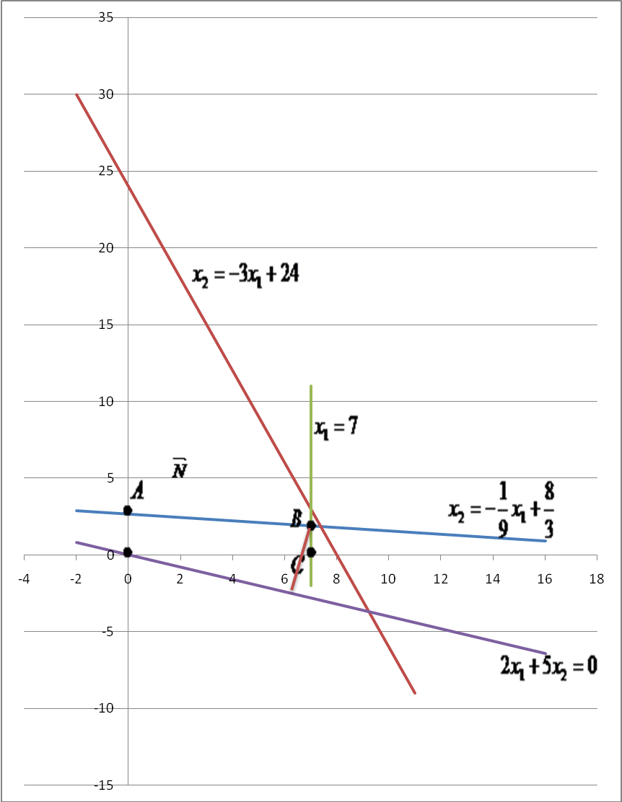

Задание 2. Симплекс-метод решения задач линейного программирования

Постановка задачи: необходимо найти решение задачи, состоящей в определении максимального значения функции F=c1x1+c2x2+c3x3, где переменные xj≥0 (j=1;2) – планируемое количество единиц j-й продукции, а сj прибыль на единицу j-й продукции при условиях ai1x1+ai2x2+…+ ainxn≤bi (i=1,…,m), xj≥0 (j=1,2,…,m).

Решение.

1. Записать математическую модель задачи

|  |  |  |  |  |
| --- | --- | --- | --- | --- |
| Сырье | Продукция | | | Общее количество сырья |
| А | В | С |
| S1 | 15 | 12 | 15 | 360 |
| S2 | 6 | 8 | 4 | 192 |
| S3 | 3 | 2 | 5 | 180 |
| Цена одного изделия (руб.) | 9 | 10 | 16 |  |

2. Привести задачу к каноническому виду, для этого перейти от ограничений-неравенств к ограничениям-равенствам, для чего вводятся дополнительные переменные, которые по экономическому смыслу означают не используемое при данном плане производства количество сырья того или иного вида.

3. Заполнить симплекс-таблицу.

4. Выяснить, имеется ли хотя бы одно отрицательное число Δj (в строке F, см. таблицу ниже). Если нет, то найденный опорный план оптимален. Если же среди чисел Δj есть отрицательные, то либо устанавливают неразрешимость задачи, либо переходят к новому опорному плану.

5. Находят направляющие столбец и строку. Направляющий столбец определяется наибольшим по абсолютной величине отрицательным числом Δj, а направляющая строка – минимальным из отношений компонент столбца вектора Р0 к положительным компонентам направляющего столбца.

6. Определяют положительные компоненты нового опорного плана, коэффициенты разложения векторов Pj по векторам нового базиса и числа F0’, Δj’. Все эти числа записываются в новой таблице.

7. Проверяют найденный опорный план на оптимальность. Если план не оптимален и необходимо перейти к новому опорному плану, то возвращаются к пункту 5, а в случае получения оптимального плана или установления неразрешимости процесс решения задачи заканчивается.

Запишем систему ограничений задачи.

.



- целевая функция.



Для использования симплекс-метода запишем задачу в следующем виде:



- целевая функция.



|  |  |  |  |  |  |  |  |  |
| --- | --- | --- | --- | --- | --- | --- | --- | --- |
|  |  |  |  |  |  |  | b | Отношения |
|  | 15 | 12 | 15 | 1 | 0 | 0 | 360 |  |
|  | 6 | 8 | 4 | 0 | 1 | 0 | 192 |  |
|  | 3 | 2 | 5 | 0 | 0 | 1 | 180 |  |
| F | -9 | -10 | -16 | 0 | 0 | 0 | 0 |  |
| * | 1 | 4/5 | 1 | 1/15 | 0 | 0 | 24 |  |
|  | 2 | 24/5 | 0 | -4/15 | 1 | 0 | 96 |  |
|  | -2 | -2 | 0 | -1/3 | 0 | 1 | 60 |  |
| F | 7 | 14/5 | 0 | 16/15 | 0 | 0 | -384 |  |

Так как в строке F нет отрицательных элементов (кроме последнего значения), то получен оптимальный план (0;0;24;0;96;60) и максимальное значение целевой функции Fmax=384. Значит, план выпуска продукции составляет 24 изделия вида С.

При данном выпуске продукции полностью используется сырье S3, остаются неиспользованными сырье вида S1,2. Стоимость производимой продукции равна 384 руб.

Задание 3. Транспортная задача

На оптовых складах А1, А2, А3 имеются запасы некоторого продукта в количествах 30, 60 и 10 т соответственно. Найти такой вариант прикрепления магазинов к складам, при котором сумма затрат на перевозку была бы минимальной.

|  |  |  |  |  |  |
| --- | --- | --- | --- | --- | --- |
| Склады вооружения | Потребители | | | | Запасы |
| N1 | N2 | N3 | N4 |
| А1 | 4 | 10 | 11 | 7 | 30 |
| А2 | 5 | 3 | 6 | 8 | 60 |
| А3 | 2 | 1 | 12 | 9 | 10 |
| Потребности | 40 | 20 | 10 | 30 | 100 |

Данная задача является закрытой транспортной задачей, так как суммы потребностей и запасов равны 100.

Решение.

Найдем опорный план методом наименьшей стоимости

|  |  |  |  |  |  |
| --- | --- | --- | --- | --- | --- |
| Склады вооружения | Потребители | | | | Запасы |
| N1 | N2 | N3 | N4 |
| А1 | 4 30 | 10 | 11 | 7 | 30 α1 |
| А2 | 5 10 | 3 10 | 6 10 | 8 30 | 60 α2 |
| А3 | 2 | 1 10 | 12 | 9 | 10 α3 |
| Потребности | 40  β1 | 20  β2 | 10  β3 | 30  β4 | 100 |

Сумма затрат равна F=120+50+30+10+60+240=510.

Правильность опорного решения N=m+n-1=3+4-1=6, это число равно количеству заполненных клеток.

Проверим построенный план на оптимальность методом потенциалов.

Для занятых ячеек:

α1+ β1=4,

α2+ β1=5,

α2+ β2=3,

α2+ β3=6,

α2+ β4=8,

α3+ β2=1.

Пусть α1=0, тогда получаем:

α2=1,

α3=-1,

β1=4,

β2=2,

β3=5,

β4=7.

Для свободных клеток:

Δ12=с12-(α1+β2)=10-(0+2)=8>0,

Δ13=с13-(α1+β3)=11-(0+5)=6>0,

Δ14=с14-(α1+β4)=7-(0+7)=0≥0,

Δ31=с31-(α3+β1)=2-(-1+4)=-1<0,

Δ33=с33-(α3+β3)=12-(-1+5)=6>0,

Δ34=с34-(α3+ β4)=9-(-1+7)=3>0.

Здесь имеются отрицательные значения, в частности, для клетки с тарифом c31. Следовательно, построенный план нуждается в оптимизации, для чего построим цикл пересчета.

|  |  |  |  |  |  |
| --- | --- | --- | --- | --- | --- |
| Склады вооружения | Потребители | | | | Запасы |
| N1 | N2 | N3 | N4 |
| А1 | 4 30 | 10 | 11 | 7 | 30 α1 |
| А2 | 5 10 - | 3 10 + | 6 10 | 8 30 | 60 α2 |
| А3 | 2 + | 1 10 - | 12 | 9 | 10 α3 |
| Потребности | 40  β1 | 20  β2 | 10  β3 | 30  β4 | 100 |

Используя цикл пересчета получаем новый опорный план. Проверим правильность опорного решения N=m+n-1=3+4-1=6<5, это число меньше количества заполненных клеток (5 клеток).

|  |  |  |  |  |  |
| --- | --- | --- | --- | --- | --- |
| Склады вооружения | Потребители | | | | Запасы |
| N1 | N2 | N3 | N4 |
| А1 | 4 30 | 10 | 11 | 7 | 30 α1 |
| А2 | 5 | 3 20 | 6 10 | 8 30 | 60 α2 |
| А3 | 2 10 | 1 | 12 | 9 | 10 α3 |
| Потребности | 40  β1 | 20  β2 | 10  β3 | 30  β4 | 100 |

Таким образом, мы получили план, матрица которого является вырожденной, то есть ее определитель равен нулю.

Задание 4. Системы массового обслуживания

Контроль готовой продукции фирмы осуществляют А контролеров. Если изделие поступает на контроль, когда все контролеры заняты проверкой готовых изделий, то оно остается не проверенным. Среднее число изделий, выпускаемых фирмой, составляют В изд./час. Среднее время на проверку одного изделия – С мин.

Определить:

* вероятность того, что изделие пройдет проверку;
* насколько загружены контролеры;
* сколько контролеров необходимо поставить, чтобы Робс.≥D.

Решение.

A=5, B=24, C=6, D=0,98, n=5.

1. Вероятность того, что изделие пройдет проверку.

- интенсивность нагрузки, - интенсивность потока заявок, - интенсивность потока обслуживания.



По условию задачи дет./ч.=0,4 дет./мин.;



мин., , .



Вероятность простоя канала обслуживания: .



Вероятность отказа в обслуживании: .



Вероятность обслуживания: Робс.=1-Ротк.=1-0,062=0,938.

2. Среднее число каналов, занятых обслуживанием:



Доля каналов, занятых обслуживанием:



3. При n=5 Робс.=0,938<0,95.

Произведем расчеты аналогично п. 1, 2 для n=6.



.



Робс.=1-Ротк.=1-0,024=0,98.

Робс.=0,98>0,95.

Ответ: вероятность того, что при n=5 изделие не пройдет проверку составляет (Ротк.) 6,2% и контролеры будут заняты обслуживанием (kз) 45%. Чтобы обеспечить вероятность обслуживания более 95%, необходимо иметь не менее 6-ти контролеров.

Задание 6. Элементы теории игр

Фирма производит пользующиеся спросом детские платья и костюмы, реализация которых зависит от состояния погоды. Затраты фирмы в течение апреля – мая на единицу продукции составят: платья – А ден.ед., костюмы – В ден.ед. Цена реализации составит С и D ден.ед. соответственно.

По данным наблюдений за несколько предыдущих лет, фирма может реализовать в условиях теплой погоды Е шт. платьев и К шт. костюмов, при прохладной погоде – М шт. платьев и N шт. костюмов.

В связи с возможными изменениями погоды определить стратегию фирмы в выпуске продукции, обеспечивающую ей максимальный доход. Задачу решить, используя различные критерии игр с природой, приняв степень оптимизма α.

Решение

1) Если фирма примет стратегию А1 и погода будет в действительности теплая, то продукция будет реализована и доход составит:



2) Если погода будет прохладной при стратегии А1, то костюмы будут проданы полностью, а платья – только в количестве 490 усл.ед. Тогда доход составит:



3) Если реальная погода совпадет со стратегией А2, то прибыль составит:



4) Если же реальная погода будет теплой при стратегии А2, то прибыль составит:



Рассматривая фирму и погоду в виде двух игроков, составим матрицу:



Цена игры лежит в диапазоне



Из платежной матрицы видно, что при всех условиях доход фирмы будет не меньше 12540 р., но если погодные условия совпадут с выбранной стратегией, то доход фирмы может составить 29340 р.

В условиях непределенности не представляется возможным фирме использовать смешанную стратегию (договоры с другими организациями), для определения оптимальной стратегии используем следующие критерии.

1. Критерий Вальде: - фирме целесообразно использовать стратегию А1.



2. Критерий максимума: - фирме целесообразно использовать стратегию А2.



3. Критерий Гурвица:

- для стратегии А1:

;



- для стратегии А2:



- фирме целесообразно выбрать стратегию А2.



4. Критерий Сэвиджа: максимальный элемент в первом столбце – 29340 р., во втором – 12540 р. Элементы матрицы рисков:

.



Матрица рисков: .



Фирме целесообразно применять стратегию А1.

Список литературы

1. Экономико-математическое моделирование. Учебник для вузов / Под общ. ред. И.Н. Дрогобыцкого. – М.: Изд. «Экзамен», 2004.

2. Орехов Н.А., Левин А.Г., Горбунов Е.А. Математические методы и модели в экономике. Учебное пособие для вузов / Под ред. проф. Н.А. Орехова – М.: ЮНИТИ-ДАНА, 2004.

3. Лунгу К.Н. Линейное программирование. Руководство к решению задач. – М.: Физматлит, 2005.

4. Малыхин В.И. Математика в экономике: Учебное пособие. – М.: ИНФРА-М, 2002.

5. Самаров К.Л., Шапкин А.С. Задачи с решениями по высшей математике и математическим методам в экономике: Учебное пособие – М.: Издательско-торговая корпорация «Дашков и Ко», 2007.

6. Солодовников А.С., Бабайцев В.А., Браилов А.В., Шандра И.Г. Математика в экономике: Учебник: в 2-х ч. Ч. 2. – М.: Финансы и статистика, 2000. – 376 с.: ил.

7. Колемаев В.А. Математическая экономика. Учебник для вузов. - М.: ЮНИТИ-ДАНА, 2005.